“违法、播毒、造假”，戴耀廷组织泛民初选把戏大曝光！

原创 有里儿有面 [有理儿有面](javascript:void(0);)

**有理儿有面**

微信号 youli-youmian

功能介绍 你说是不是

2020-07-12[原文](https://mp.weixin.qq.com/s?__biz=Mzg3MjEyMTYyNg==&mid=2247506850&idx=1&sn=526e2ba2b5315b902c95ff811d43e64b&chksm=cef68fd7f98106c13b86eb247a6f447c3cdc43b15f2a3dd19fe690220bfcd21b38afff11e77f&scene=27#wechat_redirect&cpage=68) 发表于

收录于合集





**全文共3019字，12张图，预计阅读时间为8分钟。**

**文章首发于“有理儿有面”（youli-youmian），欢迎大家在朋友圈和微信群转发。**

**公众号及其他平台转载请在后台留言。**



▼

7月11日和12日是香港反对派“狗头军师”戴耀廷领头组织所谓泛民初选的日子，有理哥在之前的文章[《“狗头军师”戴耀廷启动雷动2.0计划，还要骗钱？！》](http://mp.weixin.qq.com/s?__biz=Mzg3MjEyMTYyNg==&mid=2247503837&idx=1&sn=88740bd90356eab27bbafbcb8d663401&chksm=cef69ba8f98112befb67cd244e40a84ff7f5d06b6602d6e7b0e6fb31991d01b176fa720694a5&scene=21#wechat_redirect)有过详细介绍，在反对派内部出现内讧的情况下，戴耀廷依旧携“关门弟子”区若轩，协同李卓人挑头的“民主动力”和钟庭耀的伪民调圈钱机构“香港民意研究所”大张旗鼓的开展初选活动。

今天有三个问题需要与读者分享，一是戴耀廷被指涉嫌违反《选举条例》及香港国安法。二是在香港突然爆发疫情的情况下，组织大规模聚集令香港市民交叉感染几率暴增。三是香港反对派再次上演虚假数字宣传，虚张声势试图影响香港市民心态并意图引发美西方反华势力关注。

**先从第一点说起，戴耀廷在香港国安法实施之后依然一意孤行举办违反基本法的“初选”，并且肆无忌惮地扬言旨在否决财政预算案，旨在控制立法会并瘫痪特区政府，从其动机意图、实施的行为以及后果三个方面都明显与香港国安法和现行法律相悖。**

香港政制及内地事务局局长曾国卫7月8日接受港媒访问时就表示，戴耀廷有关行为可能涉嫌违反《选举(舞弊及非法行为)条例》及香港国安法。《选举(舞弊及非法行为)条例》内清楚列明选举候选人的定义、选举开支的规限等，除候选人本身及代理人外，其他人士在竞选过程中产生选举开支均属违法，另条例亦有明确规定禁止在选举期间进行某些活动等。他又指，旨在操控选举而组织、策划及参与的初选活动，有可能违反香港国安法第20条、第22条及第29条。

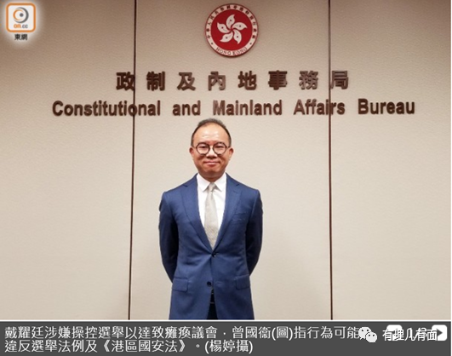

当然，戴耀廷作为坐监大佬，又是港大法律系副教授，嘴炮功夫还是一流的。于是他发布了声明，对被指违法一一狡辩。戴耀廷说，否决财政预算案是《基本法》赋予立法会的宪制权力，故不可能是国安法说的“非法手段”。

这是多么无耻的诡辩之术，《基本法》及《立法会（权力及特权）条例》赋予了立法会议员所享有的权力和特权，特区政府还给立法会议员每年超过400万的公帑。但香港反对派为反而反，毫无逻辑和人性，甚至在本届最后一次立法会会议上全体缺席并用白纸代替自己的位置！如此“揽炒”的香港反对派若获取超35席，动辄滥用权利否决香港财政预算，那么像这次每人一万蚊的补助基金恐怕以后就只能是梦想了，因为根本无法在立法会通过预算表决！

打嘴仗一直是香港反对派擅长的事情，但有理哥看来，这不过是香港反对派试探香港国安法底线的又一次尝试。他们最喜欢骑劫香港民众的同理心，蛊惑更多不明真相的港人与他们一起冒险，总以为法不责众就能安然无事。

其实，大多数香港人已经警醒，像修例风波以来被拘捕的9216人中，学生就有3666人，达总人数的40%，这些心智尚未成熟的年轻人被反对派和其所控制的“黄媒”长期洗脑、蛊惑，成为了替人卖命的炮灰，不仅毁了前途，也重创了背后的每个家庭。而且美西方在疫情和“黑人之死”抗议活动中暴露出的“自由、民主、人权”的真实面貌，也已让明事理的香港民众看出了西方世界的丑陋和不堪。如今香港国安法的到来，无疑是保护这些曾经被蛊惑青少年和整个香港社会的法律基础，让香港免受“蓝”“黄”撕裂之痛、快速重回正轨的良方。

看看戴耀廷他们在英国网站上的众筹骗钱结果就能知道，只有3592人捐款，总共筹款238.8万。从350万的筹款目标至今未能实现就可以看出，香港反对派已经逐步失去了民心，越来越多的香港人已经认清，试图“揽炒”香港社会的反对派，就是一群被利益裹挟的贪婪鬼，是被美西方反华势力操纵的提线木偶，是出卖香港撕裂社会的卖国贼和汉奸。

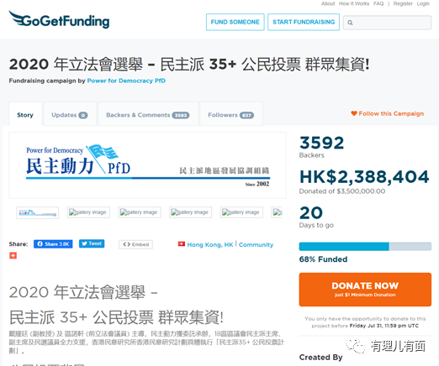

**第二，戴耀廷等香港反对派搞所谓“初选”，恰逢香港发生第三波疫情，由于多例确诊病例至今来源不明，人员的大量聚集极易造成疫情大爆发，是不顾港人安危的投毒行径！**

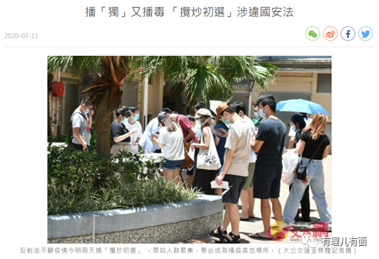

昨天，香港卫生防护中心传染病处主任张竹君表示，7月11日香港新增28例确诊个案，当中16例为本地个案，另有33例初步确诊。张指出，全港不同地区均有市民染病，多本地居民染疫，甚至学校和院舍都有个案，**反映疫情正在小区爆发，是新冠疫情以来最严重的情况。**

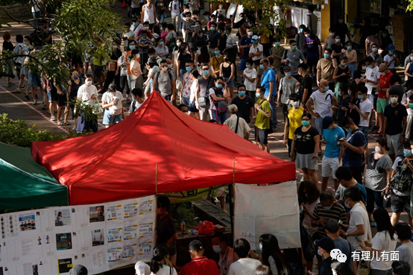

而就在这一天，戴耀廷领头组织的“初选”设置约250个投票站点，**现场人员密集，给病毒“人传人”提供了最好的传播土壤，让特区政府关于“学校提前放暑假”、“限座令”等防疫措施的努力全都化为泡影。**

有理哥真是要反问一下戴耀廷们，为了制造“人多势众”的假像，就要赔上香港民众的性命，这就是你们要的“民意支持”？就连你们心心念念的美国，因为疫情都采取了邮寄投票的方式进行总统初选了，你们还在为了拍出“人龙”火热参与投票的照片去蒙骗香港市民，而给病毒“人传人”提供便利的条件，何其自私、何其歹毒！

**第三，戴耀廷之流携手钟庭耀再玩数字游戏，伪造投票数据！**这个由区议员办事处及黄店等地方组织的所谓“35+初选”投票活动，再次上演了谎报数据的伎俩。

7月11日21时32分，戴耀廷迫不及待的在脸书上发表了“感言”，称首日已有23万人投票，还恬不知耻的说“冲过50万都系好大可能，自己都未投票”。没错，他自己是没投，但是他自己可以投好多票，而绝不是其鼓吹的一人一票。如果自己投了的话，可能马上就破50万。

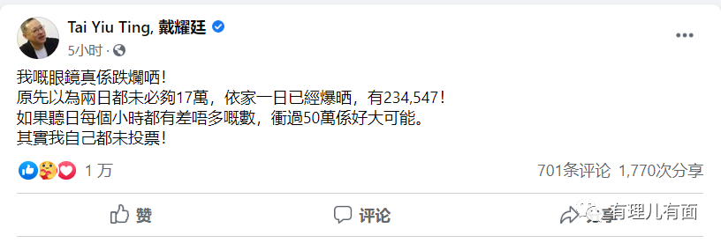

读者可能没看明白，其实港媒的报道《民主派初选存漏洞，可重复投票没有核实身份》就道出了戴耀廷们的猫腻！报道称，11日有市民分别在凤德邨及慈乐邨的票站投票皆显示为成功投票，而慈乐邨票站工作人员更没有核实投票人的住址证明和身份证数据，令人质疑存在重复投票及投票人身份的问题，以及市民可能会因被别人冒充而失去投票权。

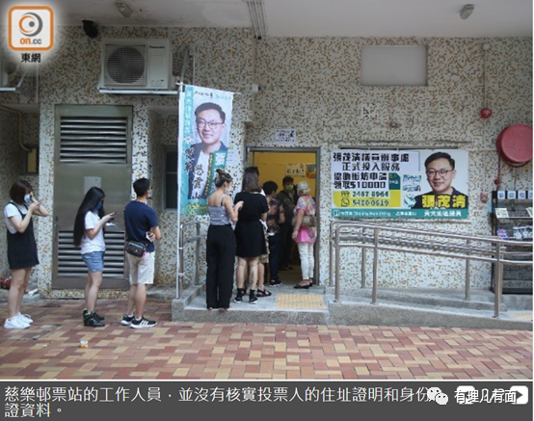

对此，“关门弟子”区诺轩回复表示，会视重复投票为废票，而“师父”戴耀廷却称是以投第1票为准，彼此之间说法混乱。

其实在初选前夕，就有参与的党派发出公开信批评其投票过程有漏洞，包括投票者无法知悉有否被冒认身份重复投票、系统过分依赖票站人员操守，缺乏有效监察制度及人手，忧虑可能出现严重造假的事件，摧毁初选公正性，事后亦难追查及拨乱反正。

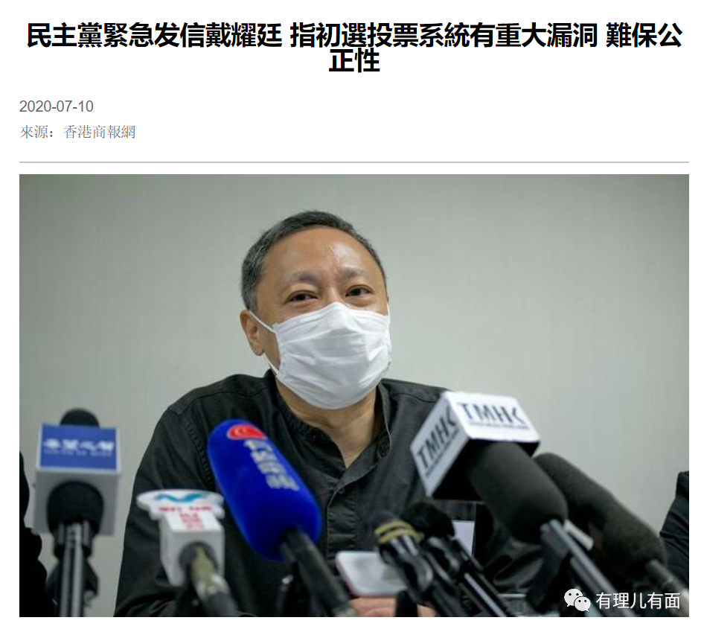

戴耀廷和自己的“亲传弟子”区诺轩竟没有统一口径，可见此次初选的草率和其政治作秀的本质暴露无遗。

就在泛民初选的前一天7月10日的晚上，香港警察持搜查令，到香港民意研究中心位于黄竹坑南汇广场办公室，进行了突击搜查。据知，警方的指控涉及非法搜集个人资料问题，与初选无关。

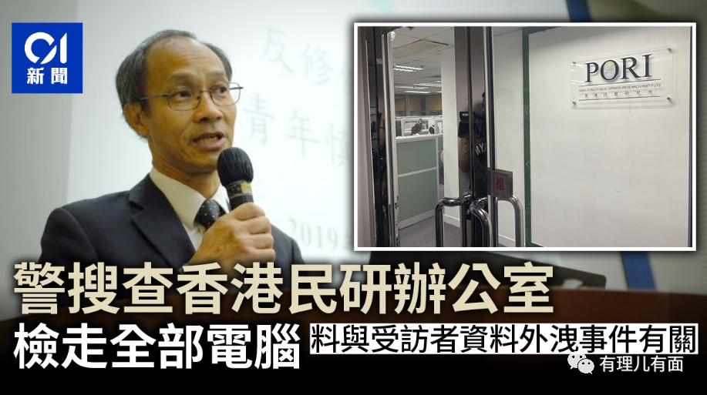

但是，香港反对派却借警方调查去煽动民众投票，反动文宣也借势鼓吹市民上街投票。

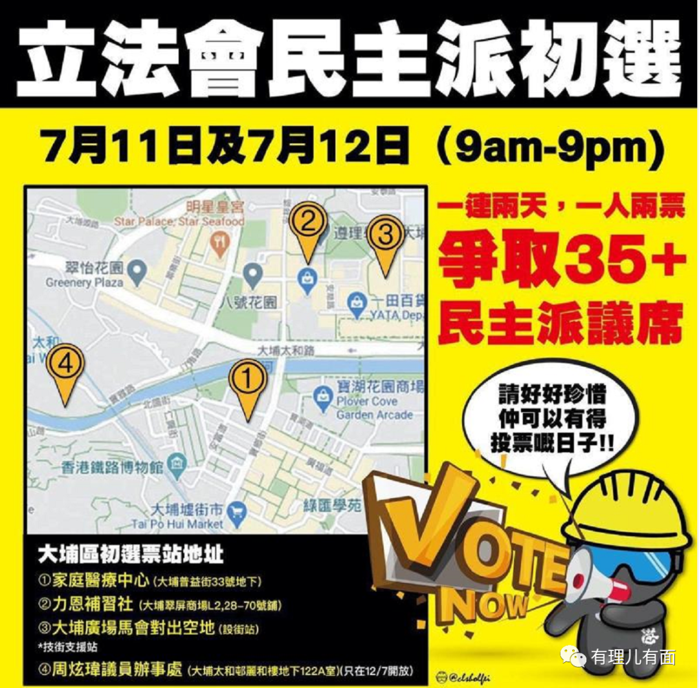

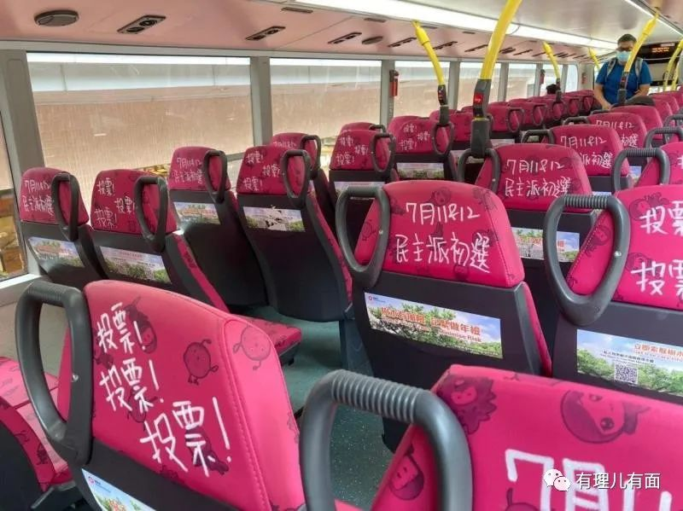

而戴耀廷更是借警方调查之举又生出了一计，打算“瞒天过海”，他说为保障公民隐私，投票结束后将会销毁全部个人资料，这不正是打算“暗箱操作”后毁尸灭迹嘛。

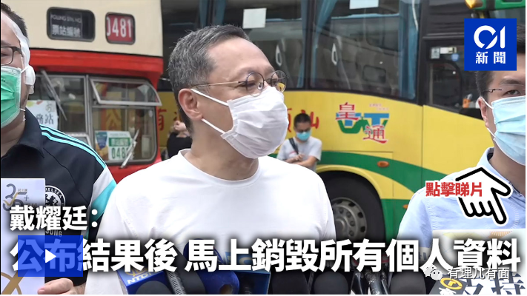

反对派的数据造假由来已久，去年“民阵”宣称200万人参与游行，而警方公布数据峰值人数仅为33.8万人，可见他们数据造假的程度有多么夸张!

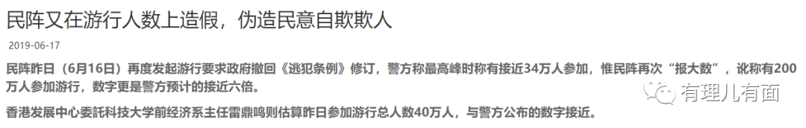

**据香港有关独立调查机构在有关票站进行测算，11日香港反对派在全港247个地点开设票站，其中投票人数较多的111个票站，累计投票人数也才不过几万人，而戴耀廷却宣称总数是23万人参与投票，可想而知这是刷了多少票！戴耀廷这分明是想再次坐监前送自己“手足”一把，初选被刷掉后就失去参选立法会的资格了，为自己派系人选能够入围，如此虚假造势，这又是多么无耻和贪婪！**

香港国安法明确“法不溯及既往”，就是要给那些曾经撕裂社会、“揽炒”香港的一小部分人一个重新做人的机会。但是一些坐监成瘾的乱港分子仍旧不思悔改，还在一意孤行，在分裂国家、祸乱香港的路上越走越远。

真心地祝愿他们“越努力越幸运”，早日受到法律的严惩！





**关注公众号：**

**有理儿有面**

**理   性｜   揭   秘｜   探   讨**







有里儿有面

**微信扫一扫赞赏作者** **赞赏**

已喜欢，对作者说句悄悄话

取消

**发送给作者**

**发送**

最多40字，当前共字

 人赞赏

上一页 1/3 下一页

长按二维码向我转账

受苹果公司新规定影响，微信 iOS 版的赞赏功能被关闭，可通过二维码转账支持公众号。

### 精选留言

用户设置不下载评论